18.09.2017 г. Домашна работа №1

1 зад: Съставете квадратно уравнение с корени
а)  и 3 б)  и -1
2 зад: Съкратете дробта: 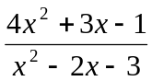

3 зад: Решете уравненията:
а) 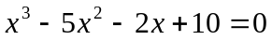 б) 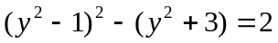 в) 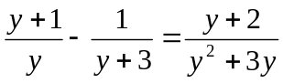

г)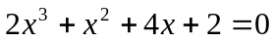 д) 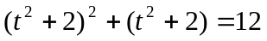 е) 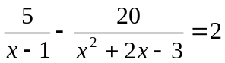

4 зад: Ако от положително число извадим 3 и резултатът умножим с числото, ще се получи 28. Кое е числото?

5 зад: Решете: 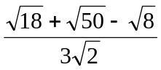 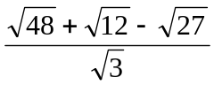

6 зад: Решете уравненията:
а) 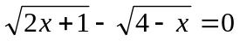 б) 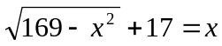 в) 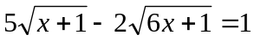

г) 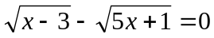 д) 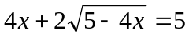 е) 